適用
非適用

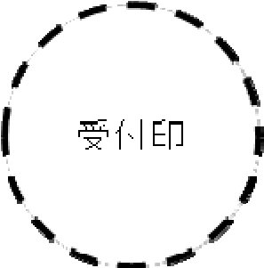
固定資産税（償却資産）非課税 申告書

年 月 日

（あて先）成田市長
申請者 住 所
氏 名（名称）
電話番号 （ ） －

下記の固定資産（償却資産）について地方税法第348条第2項第 号 の規定の適用を

受 け た い
受けなくなった
ので、成田市税賦課徴収条例第52条の の規定により、申告します。

記
供し始めた
供さなくなった

資産の所在地 | 種類 | 名称 | 数量 | 用途 | 非課税の用に 時期
（注）この申告書に、申告事由を証明する書類（許認可又は届出書の写し等）を添付してください。

